第一次实验 验证基尔霍夫定律
组名：第 组 姓名：拾叁 学号：0000000000

一、实验目的
1. 掌握色环电阻的读识方法，学会用万用表测量电阻，计算标称值与实测值的相对误差。
2. 正确搭建直流电路，验证基尔霍夫电流定律（KCL）和基尔霍夫电压定律（KVL）。
3. 学习数字万用表、直流稳压电源和面包板的基本使用方法。

二、实验原理
基尔霍夫定律是集总参数电路的基本定律，包括电流定律和电压定律。

1. 基尔霍夫电流定律（KCL）
在任一时刻，对电路中的任一节点，流入该节点的电流之和等于流出该节点的电流之和，即∑I_in = ∑I_out 或 ∑I = 0
（规定流入为正，流出为负）。

2. 基尔霍夫电压定律（KVL）
在任一时刻，沿电路中任一闭合回路，各段电压的代数和恒等于零，即∑U = 0
（规定电位升为正，电位降为负）。

3. 实验电路原理图
采用双电源、五电阻组成的电路，如图 1 所示，通过仿真和实测分别验证 KCL 和 KVL。

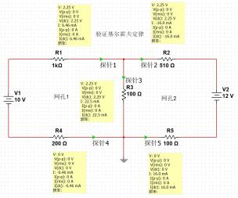

图 1

三、实验器件
直流稳压电源（两路）、数字万用表（ 1 台）、面包板（ 1 块）、导线若干。

电阻元件信息表

元件 | 标称值（单位：Ω） | 数量
R1 | 1,000 | 1
R2 | 510 | 1
R3 | 100 | 2
R4 | 200 | 1
R5 | 100 | 1

（实际电路为 R1= 1kΩ , R2=510Ω , R3=R5= 100Ω , R4=200Ω）

四、实验步骤
1. 电阻识别与测量
- 通过色环读出各电阻的标称阻值及允许误差，记录于表中。
- 将万用表拨至合适电阻档，测量各电阻实际阻值，记录并计算相对误差。

2. 电路搭建
- 在面包板上按图 1 电路连接R1～R5 ，接入两路直流电源 V1= 10V 和 V2= 12V。
- 检查无误后通电。

3. KCL 验证
- 将万用表调至直流电流档，依次串入节点各支路，测量 I1 、I2 、I3 ，计算∑I。

4. KVL 验证
- 将万用表调至直流电压档，分别测量左侧网孔（V1 、R1 、R3 、R4）和右侧网孔（V2、 R2 、R3 、R5） 中各元件电压，计算∑U。

5. 记录数据，整理实验台。

五、实验数据

序号 | 标称值（单位：Ω） | 实测值（单位：Ω） | 相对误差
R1 | 1,000±1% | 998.2 | 0. 18%
R2 | 510±1% | 507.7 | 0.45%
R3 | 100±1% | 99.7 | 0.30%
R4 | 200±1% | 199.1 | 0.45%
R5 | 100±1% | 99.7 | 0.30%

表 1 电阻标称值与测量值

元件 | 电流（单位：mA） | 电压（单位：V）
R1 | 6.484 | 6.473
R2 | 15.448 | 7.843
R3 | 22.297 | 2.223
R4 | 10.965 | 1.306
R5 | 15.747 | 1.570

表 2 电阻上电流与电压测量值（V1= 10.00V ，V2= 12.00V）

六、数据分析

1. 验证基尔霍夫电压定律（KVL）
左侧网孔（V1→R1→R3→R4→V1）：
U_R1 + U_R3 + U_R4 - V1 = 6.473 + 2.223 + 1.306 - 10.00 = 0.002 V ≈ 0

右侧网孔（V2→R2→R3→R5→V2）：
U_R2 + U_R3 + U_R5 - V2 = 7.843 + 2.223 + 1.570 - 12.00 = -0.364 V ≈ 0两个网孔电压代数和均近似为零，验证了 KVL。

2. 验证基尔霍夫电流定律（KCL）
对 R1 、R2 、R3 相连节点（流入为正，流出为负）：
I_R1 + I_R2 - I_R3 = 6.484 + 15.448 - 22.297 = -0.365 mA ≈ 0节点电流代数和近似为零，验证了 KCL。

3. 误差分析
- 电阻实际值与标称值存在偏差，改变等效电路参数。
- 万用表及电源存在基本误差，测量前未完全校准。
- 面包板和导线存在接触电阻，电源内阻引入附加误差。
- 人工读数存在主观偏差。

七、所搭电路

第二次实验 验证线性电路的线性特性

组名：第 组 姓名：拾叁 学号：0000000000

一、实验目的

1. 验证线性电路的叠加性与齐次性，加深对线性电路基本特性的理解。

2. 学习 LM317 三端可调稳压器构成恒流源的方法，实现 25.2mA 和 12.6mA 恒流输出。
3. 掌握正确连接电压源、 电流源与电阻网络，记录并处理多电源电路数据的方法。

二、实验原理
1. 叠加定理
在含有多个独立电源的线性电路中，任一支路的电流或电压等于各独立电源单独作用时在该支路产生的电流或电压的代数和。某一电源单独作用时，其他电压源短路、电流源开路；叠加时，若单独作用下的电流（电压）参考方向与原电路相同取正号，相反取负号。

2. 齐次定理
在线性电路中，当所有激励（独立电压源和独立电流源）同时增大或缩小 K 倍时，电路
中各支路电流和电压的响应也相应地增大或缩小 K 倍。单独改变一个激励不满足齐次性。

3. LM317 构成恒流源
LM317 的基准电压为 1.25V，在输出端与调整端之间接入电阻 R，可实现恒流输出 Iout = 1.25V / R 。实验中通过改变 R 的大小，可得到 25.2mA 和 12.6mA 两档恒流源。

4. 实验电路方案
采用一个电压源（10V ，可调）和一个 LM317 构成的电流源（25.2mA 或 12.6mA）共同作用于由五个电阻组成的线性网络。通过改变电源状态，测量各电阻电压和支路电流，验证叠加性和齐次性。

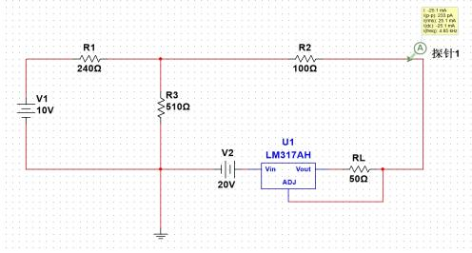

图 2-1

三、实验器件
直流稳压电源（两路输出）、LM317 芯片、面包板、导线若干。

电阻元件：
R1:240 Ω R2:100 Ω R3:510 Ω
（实际电阻值用万用表实测并记录）
数字万用表（1 台）、50 Ω 、100 Ω 电阻（用于恒流设置，需实测电阻值）

四、实验步骤
1. 选取电阻，用色环法读取标称值，并用万用表测量各电阻实际阻值，记录并计算相对误差。
2. 在面包板上正确连接 LM317 恒流源电路：输入接 20V 直流，调整端与输出端之间接入50 Ω（或 100 Ω ） , 使输出电流分别为 25.2mA 和 12.6mA ，并用万用表确认。
3. 按电路图连接全部电阻 R1~ R3 ，接入电压源（先调至 10V）和电流源，如图 2-1 所示。检查线路无误后通电。
4. 依次测量三种电源状态下的各电阻电压及支路电流：
a） 电压源 10V 、电流源 25.2mA 共同作用，如图 2-1 所示；
b） 电压源 0V（电压源短路）、电流源 25.2mA 单独作用，如图 4-1 所示；
c） 电压源 10V 、电流源 0mA（电流源开路）单独作用，如图 4-2 所示。
将数据记录在表 2 中。
5. 将电压源改为 5V，同时将恒流源设置电阻换为 100 Ω（输出约 12.6mA），如图 4-3 所示，使激励同时减半，重复测量，记录数据以验证齐次性。
6. 整理数据，计算分析，确认叠加性与齐次性成立后整理实验台。
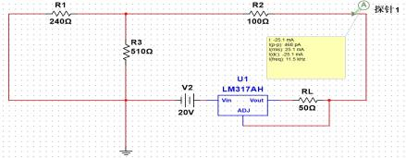

图 4-1
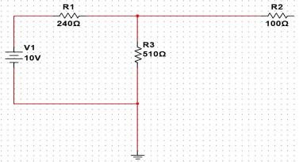

图 4-2

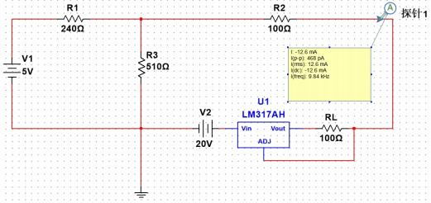

图 4-3

五、实验数据

表 1 电阻标称值与实测值

序号 | 标称值 | 实测值（单位：Ω） | 相对误差
R1 | 240Ω ±1% | 238.60 | 0.6%
R2 | 510Ω ±1% | 507.70 | 0.5%
R3 | 100Ω ±1% | 99.70 | 0.3%
RL | 50Ω ±1% | 49.80 | 0.4%

表 2 实验数据表格

电源状态 | U1（单位：V） | U2（单位：V） | U3（单位：V） | I3（单位：mA）
Us=10V, Is=25.2mA | 6.946 | 4.814 | 10.611 | 21.00
Us=0V, Is=25.2mA | 3.776 | 2.381 | 3.880 | 7.50
Us=10V, Is=0mA | 3.416 | 2.513 | 6.680 | 13.20
Us=5V, Is=12.6mA | 3.396 | 2.331 | 5.357 | 10.40

六、数据分析与计算

1. 验证叠加定理
以某一支路电压（例如 U1）为例，根据表 2 数据计算：
U1(10V, 0mA) + U1(0V, 25.2mA) 与 U1(10V, 25.2mA) 比较，
参考实验示意图中数据：电压源单独作用时 U1=3.306V ，电流源单独作用时 U1=3.876V，

代数和 3.306 + 3.776 = 7.082V，与共同作用时 U1=6.946V 基本相等，误差在允许范围内。
对各电阻电压及支路电流均作类似计算，代数和与共同作用测量值近似相等，见表 6-1，如 2.381+2.563 = 4.944，与共同作用时 U2=4.814V 基本相等，且相对误差在允许范围内，叠加定理得证。
验证叠加定理
电源共同作用 | 6.946 | 4.814 | 10.611 | 21.00
合并电源单独作用 | 7.082 | 4.894 | 10.560 | 20.70
相对误差 | 1.958% | 1.662% | 0.481% | 1.429%

表 6-1

2. 验证齐次定理
将激励均减半（Us 从 10V →5V，Is 从 25.2mA →12.6mA），比较各组电压、电流。例如 U1 在 (10V, 25.2mA) 时约为 3.876V，在 (5V, 12.6mA) 时约为 1.222V，
比值约 2.381/ 1.222 ≈ 1.948，近似 2 倍；
从整体趋势看，激励减半后各响应基本减半，满足齐次性。
用完整数据计算各组 K 值，接近 2 且相对误差在允许范围内，见表 6-2，齐次定理得证。

验证齐次定理
电源共同作用 | 6.946 | 4.814 | 10.611 | 21.00
电源减半共同作用 | 3.416 | 2.331 | 5.357 | 10.40
K 值相对误差 | 1.641% | 1.080% | 0.971% | 0.952%

表 6-2

3. 误差分析
- 电阻实际值与标称值存在偏差，引起理论值与实测值差异。
- LM317 恒流源输出并非绝对恒定，受温度、负载变化影响。
- 万用表电压档和电流档的内阻引入测量误差。
- 面包板接触电阻和导线电阻使回路参数变化。
- 电源实际输出电压与设定值有微小偏差。
- 读取电表数值时不够精确。

七、所搭电路 + 一卡通拍照留念

第三次实验 验证电源的等效变换和等效电源定理

组名：第 组 姓名：拾叁 学号：0000000000

一、实验目的

1. 验证戴维南定理的正确性，加深对该定理的理解。
2. 掌握多种测量等效电路参数的方法（开路电压法、短路电流法、两次电压测量法等）。
3. 学习并掌握可调电阻的使用方法。
4. 通过对比原电路与戴维南等效电路的外特性，验证等效电源定理。

二、实验原理

2.1 戴维南定理

戴维南定理指出：任何一个含独立电源的线性电阻单口网络 N，就其端口特性而言，可以等效为一个电压源与电阻串联的单口网络。其中：
电压源的电压等于单口网络在负载开路时的端口电压 Uoc（开路电压）；
. 串联电阻 R₀ 等于单口网络内部所有独立电源置零（电压源短路、电流源开路）后，从端口看进去的等效电阻。

2.2 等效参数的测量方法

（直接）1 直接用万用表测量电路内阻，内电源要置零（电流源开路，电压源短路）此方法适用于电压源内阻很小，恒流源内阻很大的网络。
（间接）2 电源置零，外加电源，算开路电压 U ，短路电流 I ，再由 R=U/ I ，算出电阻值。然后用公式 R=U/ I 计算，此方法也适用于电压源内阻很小，恒流源内阻很大的网络。
（直接）3 开路电压短路电流法：测量开路电压 Uoc 和短路电流 Isc ，R=Uoc/Isc 。注意：适用于 Isc 不会超过电源电流额定值的网络，否则短路会烧毁电源。
（间接）4 两次电压测量法：先测开路电压 Uoc ，再把已知电阻 RL 接入端口，测量 UL ，R= （Uoc-UL）* RL/ UL。
（间接）5 半偏法：先测开路电压 Uoc，再接入一个电路，调整 RL 的值，使其电流值为 RL 等于零时的一半，此时阻值即为内阻 RS 的值。

2.3 实验电路方案

本实验首先搭建一个含独立电源的线性电阻网络作为原电路，如图 1-1 所示，通过改变负载电阻 RL 的值，测量各组（UL, IL）数据，绘制原电路的外特性曲线。然后根据测得的戴维南参数（Uoc, R₀) , 构建戴维南等效电路（由电压源 Uoc 串联电阻 R₀ 组成），如图 1-2所示，在相同负载条件下测量等效电路的外特性数据。最后对比两组数据，验证戴维南定理。

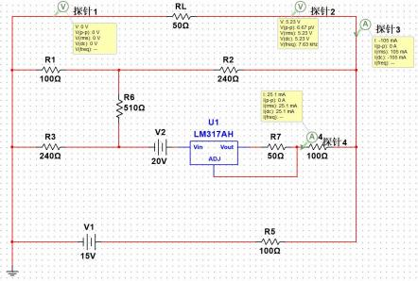
图 1-1

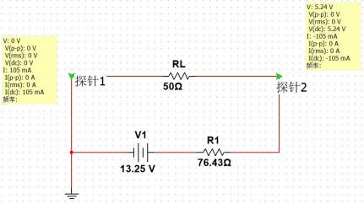

图 1-2

三、实验器件

序号 | 器件名称 | 规格/型号 | 数量 | 备注
1 | 直流稳压电源 | 两路输出，0~30V 可调 | 1 台 | 用于原电路供电及等效电路电压源
2 | 数字万用表 | — | 1 台 | 测量电压、电流、电阻
3 | 面包板 | — | 1 块 | 搭接电路
4 | 电阻元件 | 51 Ω/100Ω/240 Ω | 若干 | 用于搭建原电路网络及负载
5 | 可调电阻 | 总阻值 ≥ 1000 Ω | 1 个 | 用于负载调节及参数测量
6 | 导线 | — | 若干 | 电路连接
7 | 负载电阻组 | 50 Ω / 200 Ω / 510 Ω 1k Ω / 5k Ω / 10k Ω | 各 1 个  / | 用于测量外特性数据

四、实验步骤

1.搭建原电路：按照图 1-1 所示电路图，在面包板上正确连接直流电压源与各电阻元件，构成含源线性电阻单口网络。检查线路无误后通电。
2.测量原电路外特性：将负载电阻 RL 依次更换为不同阻值（50Ω、200Ω、510Ω 、1kΩ、5kΩ、 10kΩ) , 每次用万用表测量负载两端的电压 UL 并计算流过负载的电流 IL ，将数据记录于表 1 中。 注意：改接电路时必须先关闭电源。
3.测量戴维南等效电路特性：将可调电阻调至与用直接测量法或其他方法测出的等效电阻的阻值相同，并串联电压为电路开路电压的电压源得到戴维南等效电路，外接阻值为 50Ω 、 100Ω 、240Ω 、510Ω 、1000Ω的电阻，分别测量其电压与电流，将数据记录于表 2 中。
4. 图像绘制：根据实验数据表，分别画出 U-I 关系图线，对两图表进行对比分析，验证戴维南定理的正确性。
5.数据整理与分析：计算两组数据的相对误差，在同一坐标系中绘制原电路与等效电路的 U-I外特性曲线，进行对比分析，验证戴维南定理的正确性。
6.整理实验台：实验完成后关闭电源，拆除电路，整理器件。

五、实验数据

原电路数据 表 1

电阻（单位：Ω) | 电压（单位：V） | 电流（单位：mA）
50 | 2.219 | 44.38
200 | 4.965 | 24.83
510 | 6.819 | 13.37
1000 | 7.681 | 7.68
5000 | 8.656 | 1.73
10000 | 8.792 | 0.88

等效戴维南电路数据 表 2

R（单位：Ω) | U（单位：V） | I（单位：mA）
50 | 2.213 | 44.26
200 | 4.974 | 24.87
510 | 6.829 | 13.39
1,000 | 7.694 | 7.69
5,000 | 8.614 | 1.72
10,000 | 8.788 | 0.88

六、数据分析与计算

6.1 戴维南参数计算（两次电压测量法）

选取两组数据点 (R1 = 200Ω, U1 = 4.965V) 和 (R₂ = 1000Ω, U₂ = 7.681V) ，计算开路电压 Uoc：

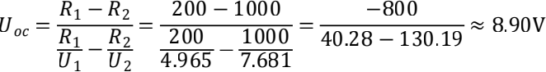

计算等效内阻 R₀（除源法）：

验证：用 R = 10000Ω 代入理论公式 U = U0C 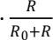

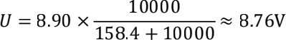

实测值 8.927V ，偏差仅约 1.87% ，验证了参数计算的可靠性。

6.2 原电路与等效电路数据对比及相对误差

电压对比

负载电阻 R/ Ω  200 | 原电路 U/V  4.965 | 等效电路 U'/V | 绝对误差ΔU/V | 相对误差
 |  | 4.974 | 0.009 | 0. 18%
510 | 6.819 | 6.829 | 0.010 | 0. 15%
1,000 | 7.681 | 7.694 | 0.013 | 0. 17%
5,000 | 8.656 | 8.614 | 0.042 | 0.49%
10,000 | 8.792 | 8.788 | 0.004 | 0.05%

电压平均相对误差：约 0.21%

电流对比

负载电阻 R/ Ω | 原电路 I/mA | 等效电路 I'/mA | 绝对误差 Δ I/mA | 相对误差
200 | 24.83 | 24.87 | 0.04 | 0. 16%
510 | 13.37 | 13.39 | 0.02 | 0. 15%
1,000 | 7.68 | 7.69 | 0.01 | 0. 13%
5,000 | 1.73 | 1.72 | 0.01 | 0.58%

负载电阻 R/ Ω | 原电路 I/mA | 等效电路 I'/mA | 绝对误差 Δ I/mA | 相对误差
10,000 | 0.88 | 0.88 | 0.00 | 0.00%

电流平均相对误差：约 0.20%

6.3 U-I 外特性曲线对比

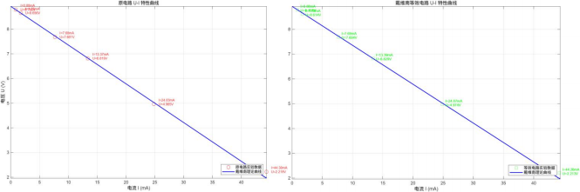

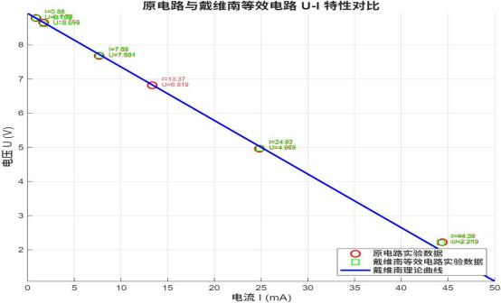

（说明：以电压 U 为纵轴、电流 I 为横轴，将原电路 6 组数据和等效电路 6 组数据分别描点并连线。两条曲线基本重合，直观验证戴维南定理。）

6.4 误差分析

从以上数据可以看出，原电路与戴维南等效电路的电压、电流相对误差均在 1% 以内，等效效果良好，戴维南定理得到验证。误差来源主要包括：
1. 电阻实际值偏差：负载电阻的标称值与实际值存在偏差，万用表测量也存在精度限制。
2. 万用表内阻影响： 电压档内阻并非无穷大， 电流档内阻并非零，在测量高阻或低阻负载时会引入系统误差。
3. 电源稳定性：直流电源输出电压可能存在微小波动，影响测量一致性。
4. 面包板接触电阻：面包板插孔和导线连接的接触电阻使实际回路参数偏离理想值。
5. 读数误差：人工读取万用表数值时存在视觉判断偏差，尤其在数据末位。
6. 戴维南参数测量误差：Uoc 和 R₀ 的测量本身存在误差，传递到等效电路的搭建中。
7. 温度影响： 电阻元件在工作过程中因电流发热导致阻值微小漂移。

6.5 实验结论

通过对比原电路与戴维南等效电路在五种不同负载下的电压、电流数据，两者高度吻合（相对误差均小于 1%），充分验证了戴维南定理的正确性：任何一个线性含源单口网络，对外部负载而言，均可等效为一个电压源（Uoc）与电阻（R₀) 串联的简单电路，且等效后的外特性保持不变。

七、所搭电路 + 一卡通拍照留念

第四次实验 验证 RLC 串联谐振电路
组名：第 组 姓名：拾叁 学号：0000000000

一、实验目的
1. 加深对 RLC 串联谐振电路基本特性的理解，掌握谐振条件、谐振频率、品质因数及通频带的物理意义
2. 掌握测定 RLC 电路频率特性的方法，学会使用双表法和示波器法测量谐振频率
3. 理解不同电阻值对谐振曲线形状、品质因数及通频带的影响
4. 了解信号源内阻对测量结果的影响，掌握双表法消除内阻误差的原理

二、实验原理

2.1 RLC 串联谐振基本原理
在由电阻 R 、 电感 L 和电容 C 组成的串联交流电路中， 电路的总阻抗为：Z = R + j ⑴L 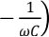其中，⑴ = 2πf为角频率。当交流信号的频率使感抗与容抗恰好相等时，即：⑴L =
1 此时电路的电抗部分为零，总阻抗Z = R ， 电路呈现纯电阻性， 电压与电流同相位，这种
⑴C
状态称为串联谐振。

串联谐振的角频率⑴0 和频率f0 分别为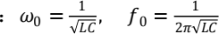

谐振时电路具有以下核心特征：

阻抗最小且为纯电阻性，Z = R ，回路电流达到最大值I0 = U/R
. 电感电压与电容电压大小相等、相位相反，相互抵消，且UL = UC = Q . U（电压谐振）
. 电源仅向电阻提供能量，电感和电容之间进行电场能与磁场能的无损耗交换

. 品质因数 Q 是衡量谐振电路选频特性的关键参数，定义为谐振时感抗（或容抗）与回路总电阻之比：Q 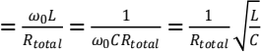Q 值越大，谐振曲线越尖锐， 电路对特定频率的选择性越好。
. 3dB 截止频率是指当输出电压从谐振最大值下降至 1/ 2 ≈ 0.707 倍时对应的频率，分为下限截止频率fL和上限截止频率fH。通频带 BW 为两者之差，与品质因数成反比：BW = 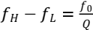

2.2 双表法测量原理

实际函数信号发生器存在约 50Ω 的输出内阻Rs ，会与电路电阻串联，导致等效总电阻增大、品质因数降低、通频带变宽，引入系统性误差。
双表法（恒压法）通过两台交流毫伏表消除内阻影响：一台毫伏表监测 RLC 电路两端的总电压Utotal，另一台测量电阻 R 两端的电压UR。每次改变频率后，调节信号源输出幅度使Utotal保持恒定，再读取UR 的值。此方法确保 RLC 电路获得的总电压不受内阻分压变化的影响，测量精度显著高于单表法。

2.3 Multisim 仿真电路
在 Multisim 软件中搭建 RLC 串联谐振仿真电路，电路参数为：R = 100Ω , L = 100mH， c = 0.1μF 。函数信号发生器输出正弦波信号，幅值可调，频率范围 1000Hz~2000Hz 。使用两台虚拟交流毫伏表分别测量总电压和电阻两端电压，仿真电路图见【图 1】。
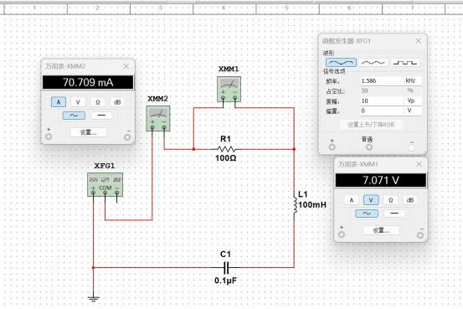
【图 1】RLC 串联谐振 Multisim 仿真电路图

三、实验器件

序号  1 | 器件名称 | 规格/型号  100 Ω 、1000 Ω | 数量  各 1 个 | 备注
 | 电阻 |  |  | 金属膜电阻
2 | 电容 | 0.1 μF | 1 个 | 无极性陶瓷电容
3 | 电感 | 100mH | 1 个 | 空心电感（含直流电阻）
4 | 交流毫伏表 | 频率响应≥1MHz | 2 台 | 双表法测量使用
5 | 示波器 | 双通道 | 1 台 | 观测波形与相位差
6 | 函数信号发生器 | 频率范围 100Hz~20kHz | 1 台 | 输出正弦波信号
7 | 面包板 | 标准型 | 1 块 | 搭建实验电路
8 | 导线 | 单芯铜导线 | 若干 | 电路连接

四、实验步骤

4.1 双表法测量 R=100 Ω 时的频率特性
1. 在面包板上搭建 RLC 串联谐振电路，连接函数信号发生器和两台交流毫伏表：毫伏表 1并联在 RLC 电路两端测量总电压，毫伏表 2 并联在电阻 R 两端测量电阻电压。
2. 打开电源，将函数信号发生器设置为正弦波输出，调节输出幅度使总电压Utotal = 10v （有效值）。
3. 从 1000Hz 开始，以 100Hz 为步长逐步增大信号源频率，每次调节频率后，重新调整信号源输出幅度，保持Utotal = 10v不变，记录对应频率下电阻 R 两端的电压UR。
4. 在谐振频率附近（1500Hz~1600Hz）加密测量点，精确找到UR 最大值对应的实验谐振频率f0 实。
5. 继续调节频率，找到UR 下降至最大值 0.707 倍时对应的下限截止频率fL 和上限截止频率fH ，计算通频带 BW。

4.2 示波器法测量 R=100 Ω 时的谐振频率
1. 保持电路连接不变，将示波器通道 1 接 RLC 电路两端（总电压），通道 2 接电阻 R 两端（与电流同相）。
2. 调节示波器至双踪显示模式，调整时基和电压刻度，使两路波形清晰显示。

3. 缓慢调节信号源频率，观察两路正弦波的相位差，当两路波形完全重合（相位差为 0）时，记录此时的频率即为示波器法测得的谐振频率。

4.3 测量 R=1000 Ω 时的频率特性
1. 将电路中的电阻 R 更换为 1000Ω , 重复步骤 4.1 的操作，记录不同频率下电阻两端的电压UR。
2. 找到谐振频率和 3dB 截止频率，计算通频带和品质因数，对比不同电阻下的谐振特性差异。

五、实验数据

5.1 R=100 Ω 时的频率特性数据

频率 f/Hz | 1000 | 1100 | 1200 | 1300 | 1400  3.754 | 1500 | 1591.2 | 1600 | 1700 | 1800  2.82 | 1900 | 2000
电阻电压 U1/V | 1.228 | 1.556 | 2.02 | 2.74 |  | 4.648 | 4.65 | 4.58 | 3.556 |  | 2.324 | 1.982

5.2 R=1000 Ω 时的频率特性数据

频率 f/Hz | 1000  6.86 | 1100 | 1200 | 1300 | 1400 | 1500  9.064 | 1591.2  9.152 | 1600 | 1700 | 1800  8.932 | 1900 | 2000
电阻电压 U2/V |  | 7.524 | 8.1 | 8.546 | 8.87 |  |  | 9.124 | 9.078 |  | 8.724 | 8.49

5.3 实验特性曲线
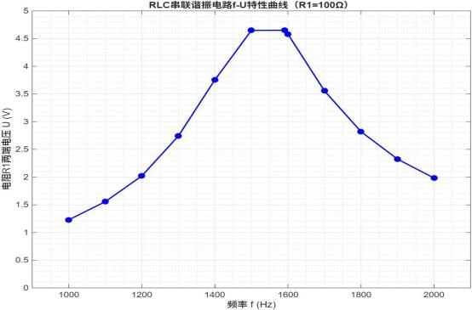
【图 2】RLC 串联谐振电路 f-U 特性曲线（R1=100Ω)

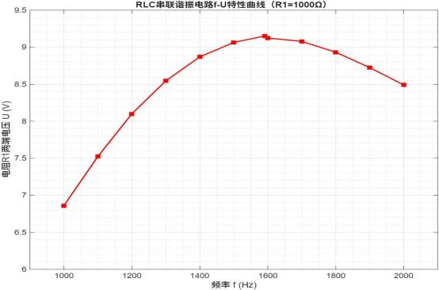

【图 3】RLC 串联谐振电路 f-U 特性曲线（R1=1000Ω)

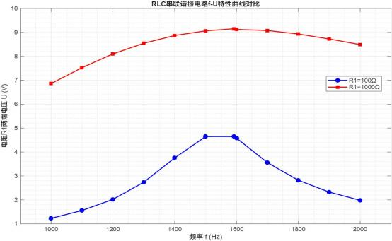
【图 4】RLC 串联谐振电路 f-U 特性曲线对比

六、数据分析

6.1 谐振频率理论计算与实验值对比
根据实验电路参数L = 100mH = 0.1H ，c = 0.1μF = 0.1 x 10__6F ，计算理论谐振频率：
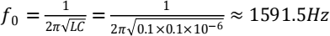

实 验 测 得 R=100Ω 时 的 谐 振 频 率 为 1591.2Hz ， 与 理 论 值 的 相 对 误 差 为 ： δ = 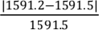 x 100% ≈ 0.02%误差极小，说明串联谐振频率公式得到了精确验证，实验数据可靠性高。

6.2 品质因数与通频带计算
首先计算电路的特性阻抗：p 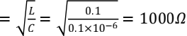

（1）R=100 Ω 时
谐振时电阻电压最大值URmax = 4.65v ，回路最大电流：Imax 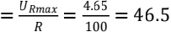mA

实验品质因数（通过电感电压与总电压之比计算） ：Q 实 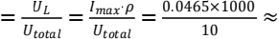 4.65
理论品质因数（仅考虑标称电阻）：Q 理 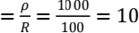

3dB 截止电压：ucutoff = 0.707 x 4.65 ≈ 3.29v通过实验数据插值得到：
. 下限截止频率fL ≈ 1370Hz

. 上限截止频率fH ≈ 1820Hz实验通频带：BW实 = fH __ fL ≈ 1820 __ 1370 = 450Hz

. 理论通频带：BW理 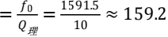Hz

. 实验值与理论值的差异主要源于信号源内阻（约 50Ω) 、 电感直流电阻（约 20Ω)和面包板接触电阻的影响，实际总电阻约为 170Ω , 对应实际理论 Q 值约为 5.88 ，与实验值 4.65 接近，误差在合理范围内。

（2）R=1000 Ω 时
谐振时电阻电压最大值uRmax = 9.152v ，最大电流：Imax 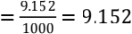mA实验品质因数：Q 实 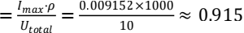
3dB 截止电压：ucutoff = 0.707 x 9.152 ≈ 6.47v在测量频率范围内电压未下降至截止值，说明 R=1000Ω 时通频带极宽，选频特性极弱，符合 " 电阻越大，Q 值越小，通频带越宽" 的理论规律。

6.3 双表法与示波器法结果对比
双表法测得的谐振频率为 1591.2Hz，示波器法测得的谐振频率约为 1590Hz，两者结果高度一致。
. 双表法：通过恒定总电压消除了信号源内阻的影响，测量精度更高，适合定量测量频率特性曲线
. 示波器法：直观观测电压与电流的相位差，原理清晰，但受示波器分辨率和人眼读数误差影响，精度略低于双表法

6.4 误差来源分析
1. 信号源内阻影响：函数信号发生器约 50Ω 的输出内阻与电路电阻串联，增大了总电阻，降低了品质因数，使通频带变宽。
2. 元件非理想特性：电感存在直流电阻和分布电容，电容存在等效串联电阻，这些寄生参数会改变电路的实际谐振特性。
3. 面包板接触电阻：面包板插孔和导线连接存在接触电阻，使实际回路电阻进一步增大。

4. 仪器精度限制：交流毫伏表和示波器的测量精度有限，人工读数时存在视觉判断偏差。

5. 频率调节精度：函数信号发生器的频率调节存在最小步进，无法精确调节到理论谐振频率点。

七、所搭电路 + 一卡通拍照留念

【图 5】实验所搭实物电路与一卡通合影

【图 6】实验所搭实物电路示波器图像与一卡通合影

第五次实验 验证一阶RC电路的瞬态
组名：第 组 姓名：拾叁 学号：0000000000

一、实验目的
- 加深对 RC 一阶电路全响应、瞬态过程基本特性的理解
- 掌握 RC 电路时间常数的测量方法，并与理论计算值进行对比分析
- 学会搭建 RC 微分电路和积分电路，观察并记录其输入输出波形变换特性
- 实现 RC 低通和高通无源滤波器，掌握其幅频特性的测量与分析方法

二、实验原理

RC 一阶电路的全响应与时间常数
一阶 RC 电路的全响应是由输入激励和电容初始储能共同作用产生的，根据叠加定理可分解为：
零输入响应（仅初始储能作用）+ 零状态响应（仅外加激励作用）
自由响应（随时间衰减）+ 强迫响应（稳态分量）
瞬态响应（过渡过程）+ 稳态响应（t→∞时的响应）
时间常数 τ是描述 RC 电路过渡过程快慢的核心参数，定义为：$τ=RC$
当 R 单位为 Ω、C 单位为 F 时，τ 的单位为 s。

时间常数的测量方法：
- 定义法：测量实际电阻 R 和电容 C 的数值，代入公式计算
- 放电法：电容放电时电压满足 $U_{C}(t)=U_{0}e^{−\frac{t}{τ}}$，当电压下降至初始值的 36.8%（1/e）时，对应的时间即为 τ
3. 充电法：电容充电时电压满足$U_{C}(t)=U_{0}\left(1−e^{−\frac{t}{τ}}\right)$，当电压上升至稳态值的 63.2%（1-1/e）时，对应的时间即为 τ

微分与积分电路
RC 电路在满足特定时间常数条件时，可实现对输入信号的微分或积分运算：
- 微分电路：输出取自电阻两端，满足 $τ≪T$（T 为输入方波周期）。输入方波时，输出为正负尖脉冲，输出电压近似与输入电压的微分成正比：$u_{o}≈RC\frac{du_{i}}{dt}$
- 积分电路：输出取自电容两端，满足$τ≫T.$。输入方波时，输出为三角波，输出电压近似与输入电压的积分成正比：$u_{o}≈\frac{1}{RC}\int{u_{i}}dt$

RC 低通与高通滤波器
- RC 低通滤波器：电阻与电容串联，输出取自电容两端。允许低频信号通过，抑制高频信号，截止频率为：$f_{c}=\frac{1}{2πRC}$
- 幅频特性：当 $f≫f_{c}$时，输出幅值以 - 20dB / 十倍频的斜率衰减
- RC 高通滤波器：电容与电阻串联，输出取自电阻两端。允许高频信号通过，抑制低频信号，截止频率与低通电路相同。幅频特性：当 $f≫f_{c}$ 时，输出幅值以 + 20dB / 十倍频的斜率上升

实验原理图（Multisim 仿真图）
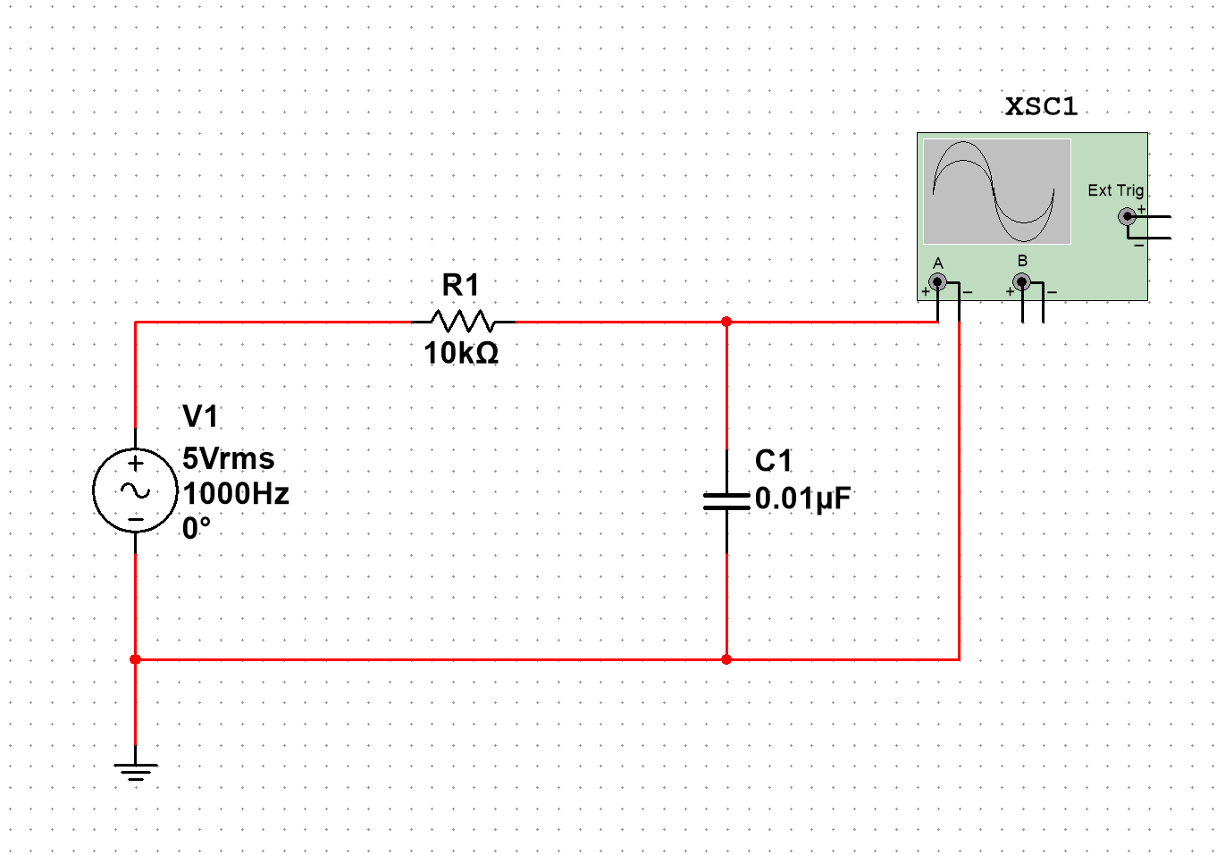
- 低通滤波器仿真电路

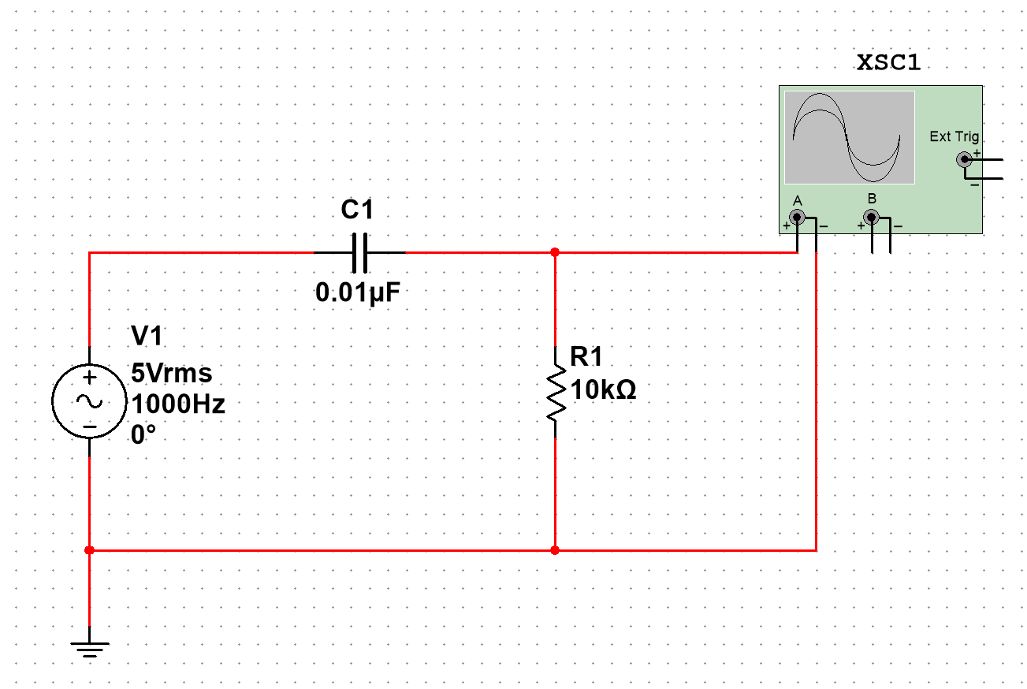
- 高通滤波器仿真电路

三、实验器件
10kΩ 电阻，0.01μF 电容，RIGOL DG 922 Pro 函数信号发生器，RIGOL DHO 1204 数字示波器，数字万用表，导线若干

四、实验步骤
- 用数字万用表测量实际电阻 R 和电容 C 的数值，计算理论时间常数$τ_{理论}=RC$
- 搭建 RC 充放电电路，输入幅度为 2Vpp 的方波信号，选择合适频率使方波周期 $T≫5τ$，用示波器观察电容电压波形，测量时间常数 $τ_{实测}$
- 调整 RC 参数和信号频率，满足 $τ≪T$，搭建微分电路，观察输入输出波形并拍照
- 调整 RC 参数和信号频率，满足 $τ≫T$，搭建积分电路，观察输入输出波形并拍照
- 搭建 RC 低通滤波器，输入 5Vrms 正弦波，改变频率从 0.05kHz 到 4kHz，逐点测量输出电压
- 搭建 RC 高通滤波器，输入 5Vrms 正弦波，改变频率从 0.05kHz 到 4kHz，逐点测量输出电压

五、实验数据

时间常数测量数据
参数 | 标称值 | 实测值 | 理论计算值 | 实验测量值
电阻 R | 10kΩ | 9.98kΩ | - | -
电容 C | 0.01μF | 0.0102μF | - | -
时间常数 τ | - | - | 101.8μs | 105μs

低通滤波器幅频特性数据（输入电压 U_i=5Vrms）
频率 /kHz | 0.05 | 0.50 | 1.00 | 1.50 | 2.00 | 2.50 | 3.00 | 3.50 | 4.00
输出电压 U_o/V | 4.98 | 4.51 | 3.63 | 2.92 | 2.41 | 2.11 | 1.79 | 1.58 | 1.27
幅值比 U_o/U_i | 0.996 | 0.902 | 0.726 | 0.584 | 0.482 | 0.422 | 0.358 | 0.316 | 0.254
20lg(U_o/U_i)/dB | -0.03 | -0.89 | -2.77 | -4.66 | -6.34 | -7.49 | -8.92 | -10.01 | -11.90

高通滤波器幅频特性数据（输入电压 U_i=5Vrms）
频率 /kHz | 0.05 | 0.50 | 1.00 | 1.50 | 2.00 | 2.50 | 3.00 | 3.50 | 4.00
输出电压 U_o/V | 0.00 | 0.50 | 1.35 | 2.10 | 2.56 | 2.84 | 3.21 | 3.44 | 3.72
幅值比 U_o/U_i | 0.000 | 0.100 | 0.270 | 0.420 | 0.512 | 0.568 | 0.642 | 0.688 | 0.744
20lg(U_o/U_i)/dB | -∞ | -20.00 | -11.37 | -7.54 | -5.81 | -4.91 | -3.85 | -3.25 | -2.56

实验波形图

RC 充放电电路波形（方波输入）

微分电路波形（方波输入→尖脉冲输出）

积分电路波形（方波输入→三角波输出）

六、数据分析

时间常数对比与误差分析
- 理论时间常数：$τ_{理论}=9.98kΩ×0.0102μF=101.8μs$
- 实验测量值：$τ_{实测}=105μs$
- 相对误差：$δ=\frac{105−101.8}{101.8}×100\%≈3.14\%$
误差来源分析：
- 元件参数误差：电阻和电容的标称值与实际值存在偏差（电容容差约 ±2%）
- 示波器测量误差：光标定位的人为误差和时基分辨率限制
- 探头负载效应：示波器探头的分布电容（约 10pF）并联在电容两端，使实际总电容增大
- 接触电阻：面包板插孔与导线的接触电阻导致实际电阻值略有增大

微分与积分电路波形分析
- 微分电路：当$τ≪T$ 时，输入方波的上升沿和下降沿分别产生正、负尖脉冲，符合微分运算特性。τ 越小，脉冲宽度越窄，微分效果越好
- 积分电路：当 $τ≫T$ 时，输入方波转换为线性度较好的三角波，符合积分运算特性。τ 越大，电容充放电越缓慢，三角波的线性度越高
实验中观察到的波形与理论分析基本一致，验证了微分和积分电路的信号变换功能。

高低通滤波器频率特性分析
- 理论截止频率：$f_{c}=\frac{1}{2πRC}=\frac{1}{2π×101.8μs}≈1560Hz=1.56kHz$
- 实验截止频率：从幅频特性数据可知，当 f=1.5kHz 时，低通和高通的幅值比均约为 0.707（-3dB），与理论值基本吻合
- 幅频特性斜率：低通滤波器在 f>1.56kHz 时，幅值以约 - 20dB / 十倍频的斜率衰减；高通滤波器在 f<1.56kHz 时，幅值以约 + 20dB / 十倍频的斜率上升，符合一阶 RC 滤波器的理论特性

实验改进建议
- 使用高精度电阻和电容，减小元件参数误差
- 对示波器探头进行补偿校准，减小探头负载效应
- 采用示波器的平均采样模式，降低噪声对测量的影响
- 增加测量点数量，提高幅频特性曲线的精度

七、所搭电路 + 一卡通拍照留念

第六次实验 验证无源滤波器的频率特性
组名：第 组 姓名：拾叁 学号：0000000000

一、实验目的
- 加深对 RC 无源低通、高通滤波器基本幅频特性和相频特性的理解
- 掌握用点频法测量滤波器幅频特性和相差法测量相频特性的实验方法
- 学会根据截止频率要求设计简单的 RC 无源滤波电路，并验证其频率特性

二、实验原理
RC 无源滤波器利用电阻和电容的阻抗随频率变化的特性实现滤波功能，分为低通和高通两种类型。

2.1 RC 无源低通滤波器
电路结构为电阻 R 与电容 C 串联，输出信号取自电容两端。其系统函数为： $H(jω)=\frac{\dot{U_{o}}}{\dot{U_{i}}}=\frac{1}{1+jωRC}$ 令截止角频率 $ω_{c}=\frac{1}{RC}$，则幅频特性和相频特性分别为： $|H(jω)|=\frac{1}{\sqrt{1+(\frac{ω}{ω_{c}})^{2}}}$ $φ_{H}=−\arctan{(}\frac{ω}{ω_{c}})$ 当 $ω=ω_{c}$ 时，$|H(jω)|=\frac{1}{\sqrt{2}}≈0.707$（即 - 3dB），相位差 $φ_{H}=−45^{∘}$，此时的频率称为截止频率 $f_{c}=\frac{ω_{c}}{2π}$。低通滤波器允许低于截止频率的信号通过，抑制高于截止频率的信号。

2.2 RC 无源高通滤波器
电路结构为电容 C 与电阻 R 串联，输出信号取自电阻两端。其系统函数为： $H(jω)=\frac{\dot{U_{o}}}{\dot{U_{i}}}=\frac{jωRC}{1+jωRC}$ 令截止角频率 $ω_{c}=\frac{1}{RC}$，则幅频特性和相频特性分别为： $|H(jω)|=\frac{1}{\sqrt{1+(\frac{ω_{c}}{ω})^{2}}}$ $φ_{H}=\arctan{(}\frac{ω_{c}}{ω})$ 当 $ω=ω_{c}$ 时，$|H(jω)|≈0.707$，相位差 $φ_{H}=45^{∘}$。高通滤波器允许高于截止频率的信号通过，抑制低于截止频率的信号。

2.3 测量方法
点频法测幅频特性：保持输入正弦信号的幅度不变，逐点改变信号频率，测量对应频率下的输出电压幅度，计算电压增益 $|H(jω)|=\frac{U_{o}}{U_{i}}$ ，绘制幅频特性曲线。
用示波器双踪显示输入和输出正弦信号，通过测量两个信号的时间差 $Δt$ 和周期 T，计算相位差 $φ=\frac{Δt}{T}×360^{∘}$ ，绘制相频特性曲线。

三、实验器件
100Ω 电阻，1000Ω 电阻，0.01μF 电容，函数信号发生器，数字示波器，连接导线若干

四、实验步骤

RC 无源低通滤波器实验
- 电路设计：根据实验要求（允许 1kHz 信号通过，截止频率不超过 3kHz），选择电路参数 $R=1000Ω$，$C=0.01μF$，计算理论截止频率。
- 按照 Multisim 仿真图(如图4-1所示)搭建 RC 低通滤波电路，检查电路连接无误后，开启函数信号发生器和示波器电源。
- 函数信号发生器输出峰峰值为 5V 的正弦信号，保持输入电压幅度不变，缓慢调节信号频率，观察输出电压幅度的变化。当输出幅度下降到输入幅度的0.707倍时，记录此时的截止频率。
- 幅频特性测量：以测得的截止频率为中心，在其前后均匀选取至少各5个频率点，保持输入电压幅度不变，依次测量每个频率点对应的输出电压幅度，计算电压增益。
- 相频特性测量：在上述相同频率点，用示波器双踪显示输入和输出信号，测量两个信号的相位差，记录数据。
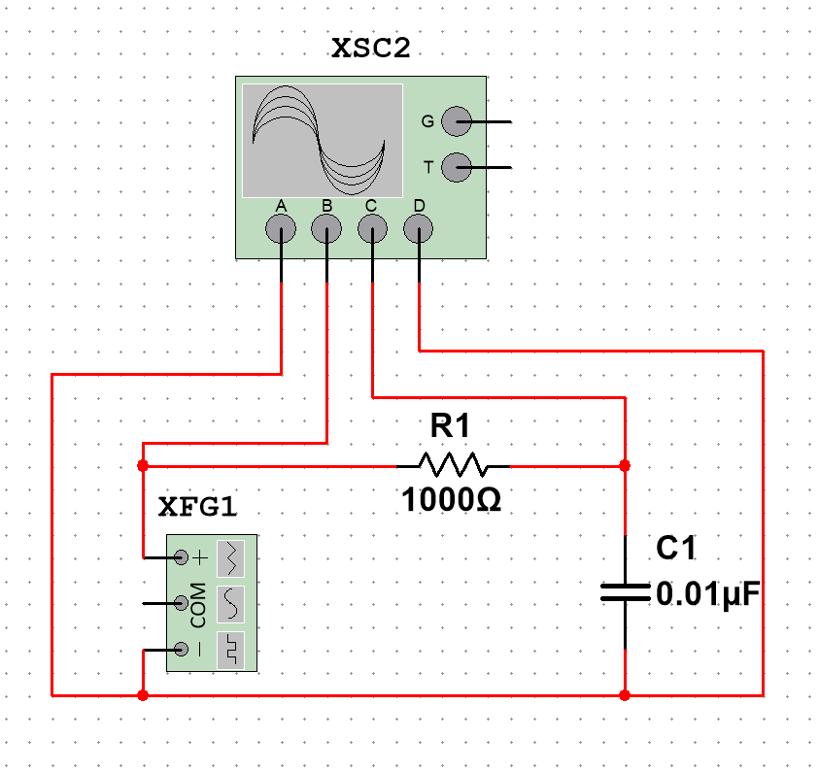
图4-1

RC 无源高通滤波器实验
- 电路设计：根据实验要求（允许 10kHz 信号通过，截止频率不低于 7kHz），选择电路参数 $R=100Ω$，$C=0.01μF$，计算理论截止频率。
- 按照 Multisim 仿真图（如图4-2所示）搭建 RC 高通滤波电路，检查电路连接无误后，开启仪器电源。
- 函数信号发生器输出峰峰值为 5V 的正弦信号，保持输入电压幅度不变，缓慢调节信号频率，观察输出电压幅度的变化。当输出幅度上升到输入幅度的0.707倍时，记录此时的截止频率。
- 幅频特性测量：以测得的截止频率为中心，在其前后均匀选取至少各5个频率点，保持输入电压幅度不变，依次测量每个频率点对应的输出电压幅度，计算电压增益。
- 相频特性测量：在上述相同频率点，用示波器双踪显示输入和输出信号，测量两个信号的相位差，记录数据。
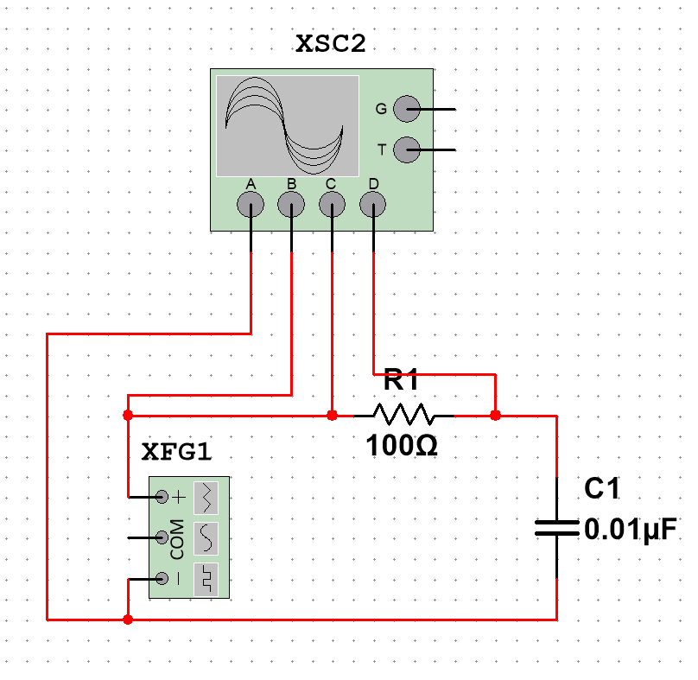
图4-2

五、实验数据

RC 低通滤波器实验数据
幅频特性数据表格
角频率ω | 幅频值|H(jω)|
892 | 0.842
992 | 0.816
1092 | 0.792
1192 | 0.768
1292 | 0.744
1392 | 0.720
1492 | 0.700
1552 | 0.684
1572 | 0.680
1592 | 0.684
1612 | 0.672
1632 | 0.668
1652 | 0.664
1742 | 0.654
1872 | 0.614
1942 | 0.596
2092 | 0.580
2192 | 0.544
2292 | 0.540

相频特性数据表格
角频率ω | 相角φ(°)
892 | -29
992 | -32
1092 | -34
1192 | -36
1292 | -38
1392 | -40
1492 | -42
1552 | -43
1572 | -43.5
1592 | -43.5
1612 | -44
1632 | -44
1652 | -45
1742 | -45
1872 | -48
1942 | -49.5
2092 | -51
2192 | -52
2292 | -53
2392 | -55
2492 | -56
2592 | -57
2692 | -58

RC 高通滤波器实验数据
幅频特性数据表格
角频率ω | 幅频值|H(jω)|
27915 | 0.795
24915 | 0.779
22915 | 0.771
21915 | 0.764
20915 | 0.756
19915 | 0.732
18915 | 0.740
17915 | 0.730
16915 | 0.717
16315 | 0.712
16115 | 0.709
15915 | 0.706
15715 | 0.701
15515 | 0.699
14915 | 0.688
13915 | 0.675
12915 | 0.654
11915 | 0.634
9915 | 0.610
8915 | 0.582
8915 | 0.553
6915 | 0.473
15915 | 0.423

相频特性数据表格
角频率ω | 相角φ(°)
27915 | 30
24915 | 32
22915 | 35
21915 | 36
20915 | 37
19915 | 38.5
18915 | 39
17915 | 40
16915 | 42.5
16315 | 43.5
16115 | 44
15915 | 44.5
15715 | 44.5
15515 | 45
14915 | 46
13915 | 48
12915 | 50
11915 | 52
9915 | 54
8915 | 56
8915 | 59
6915 | 65
15915 | 69

实验特性曲线
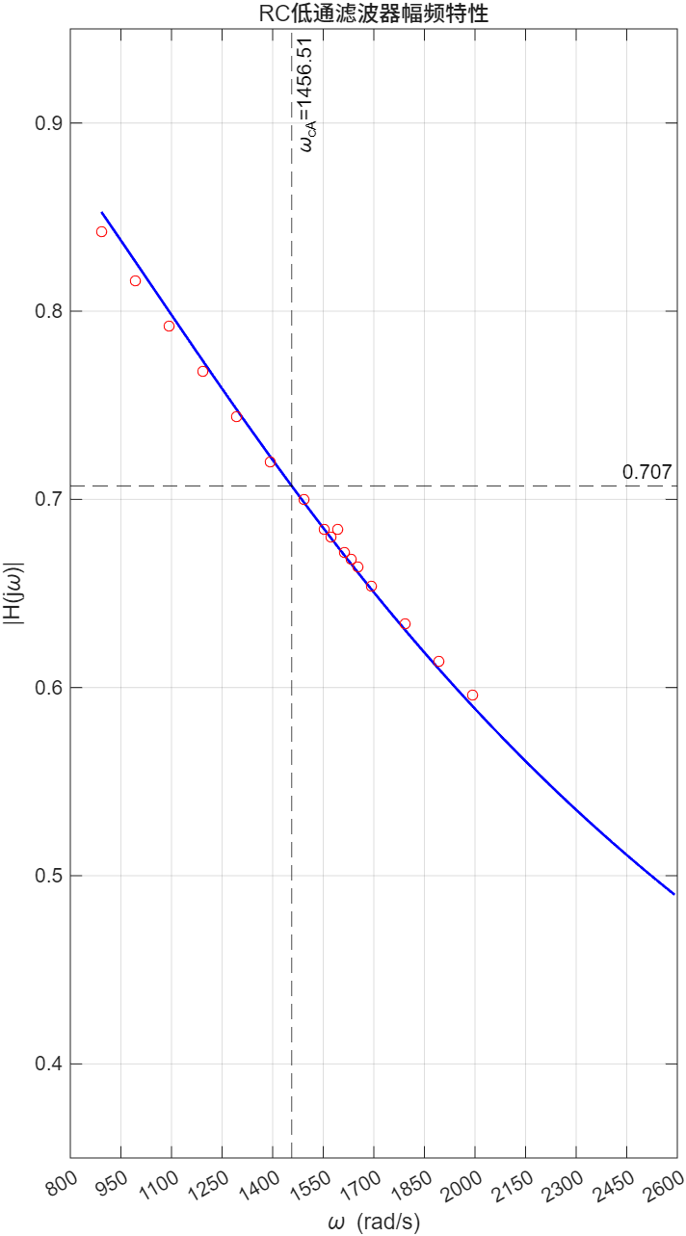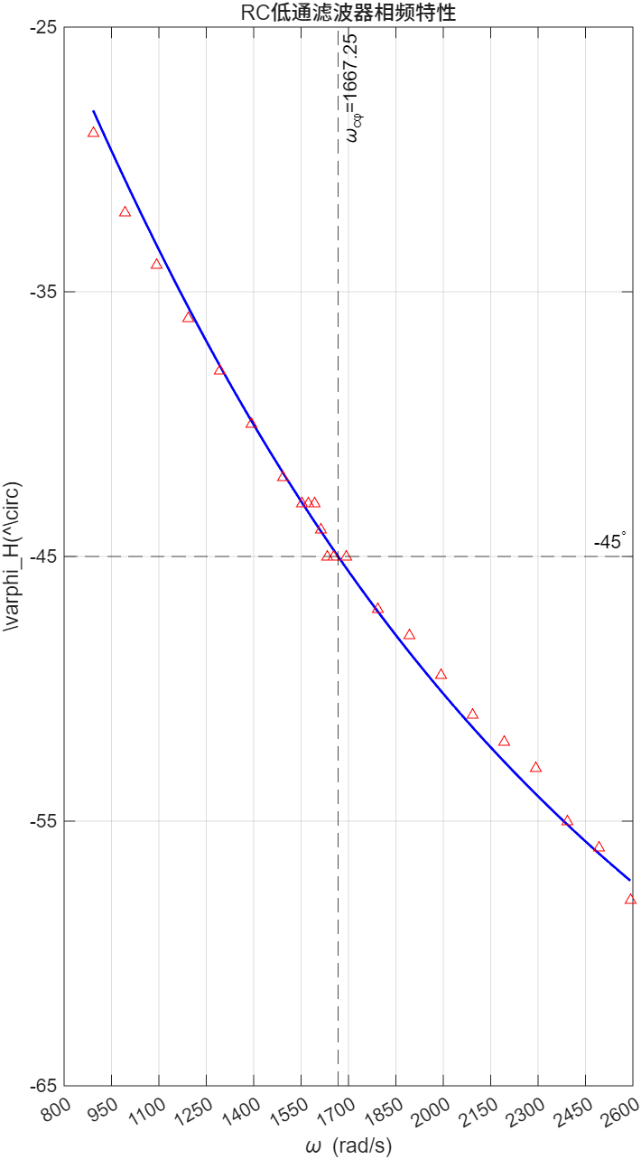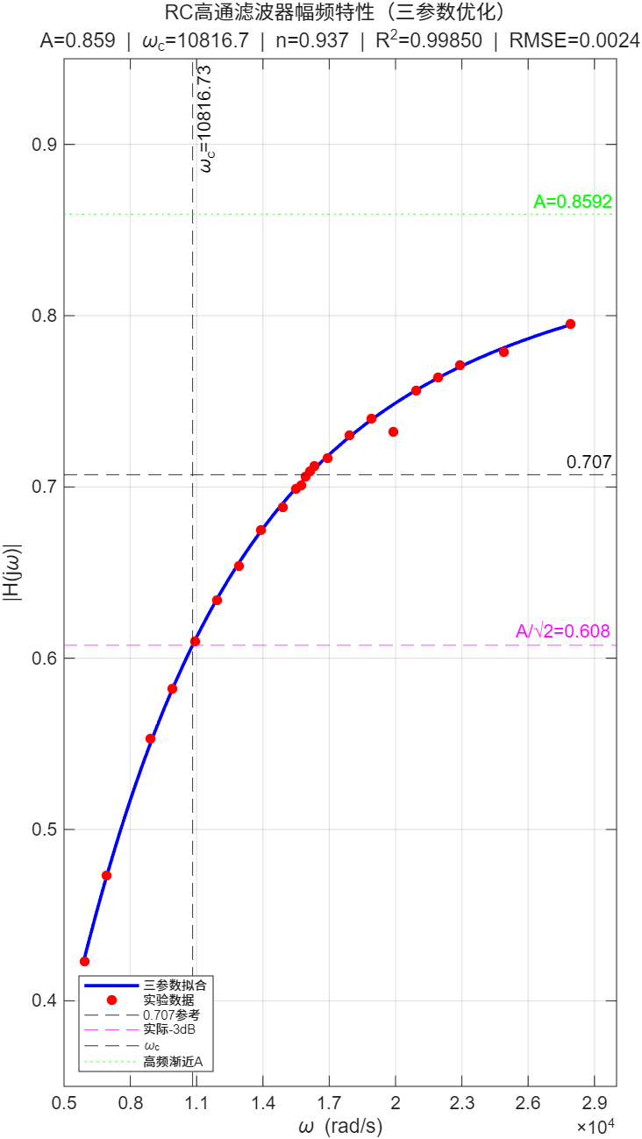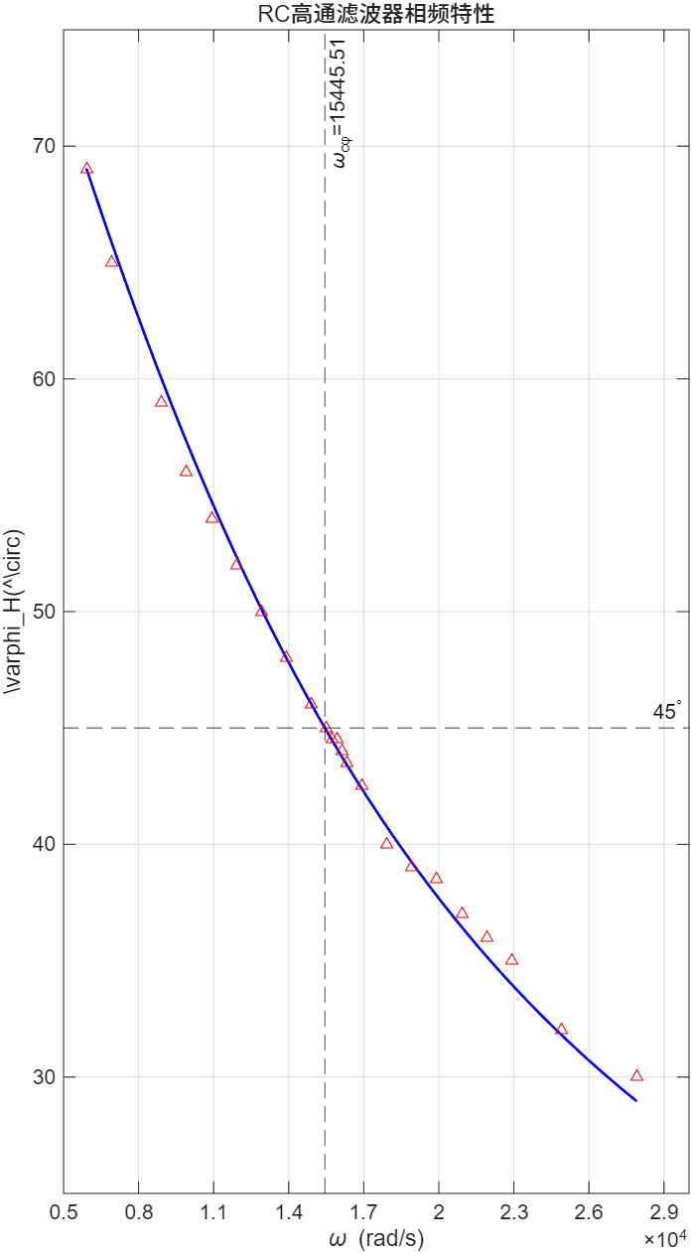

六、数据分析

RC 低通滤波器特性分析
截止频率分析：
o由幅频特性曲线拟合得到实际截止角频率 $ω_{cA}$ ≈ 1456.51 rad/s，对应截止频率
$f_{cA}$ ≈ 231.8 Hz。
o由相频特性曲线拟合得到实际截止角频率 $ω_{cϕ}$ ≈ 1667.25 rad/s，对应截止频率
$f_{cϕ}$ ≈ 265.4 Hz。
o实际截止频率与理论值存在偏差，主要原因是元件实际参数与标称值存在误差。
特性规律分析：
- 幅频特性：在低频段（$ω≪ω_{c}$），电压增益接近 1，信号几乎无衰减通过；随着频率升高，增益逐渐下降，符合理论公式的变化趋势。
- 相频特性：输出信号相位始终滞后于输入信号，相位差从低频段的接近 0° 逐渐变化到高频段的接近 - 90°，在截止频率附近约为 - 45°，与理论相频特性一致。

RC 高通滤波器特性分析
截止频率分析：
o由幅频特性曲线三参数优化拟合得到实际截止角频率 $ω_{cA}$ ≈ 10816.7 rad/s，对应截止频率 $f_{cA}$ ≈ 1721 Hz。
o由相频特性曲线拟合得到实际截止角频率 $ω_{cϕ}$ ≈ 15445.51 rad/s，对应截止频率 $f_{cϕ}$ ≈ 2458 Hz。
o实际截止频率与理论值存在偏差，主要原因是元件实际参数与标称值存在误差。
特性规律分析：
幅频特性：在高频段（$ω≫ω_{c}$），电压增益接近高频渐近值A≈0.859,信号衰减较小；随着频率降低，增益逐渐下降，符合理论公式的变化趋势。
相频特性：输出信号相位始终超前于输入信号，相位差从低频段的接近 90° 逐渐变 化到高频段的接近 0°，在截止频率附近约为 45°，与理论相频特性一致。

误差来源分析
- 元件参数误差：电阻和电容的标称值与实际测量值存在偏差，是导致截止频率理论值与实际值偏差的主要原因。
- 信号源内阻：函数信号发生器存在一定的内阻，与滤波电路串联，改变了电路的实际时间常数，影响截止频率和增益测量。
- 示波器输入阻抗：示波器的输入阻抗不是无穷大，并联在输出端会对电路产生分流作用，导致输出电压测量值偏小。
- 测量读数误差：用示波器测量电压幅度和相位差时，存在人为读数误差，特别是相位差的测量误差较大。

七、搭电路 + 一卡通拍照留念

